Website Grocery Store

Database Design
Version 1.0

Thành phố Hồ Chí Minh, năm 2025

Mục lục
Mục lục 1
1. Giới thiệu 1
1.1. Mục đích 1
1.2. Phạm vi 1
2. Thiết kế cơ sở dữ liệu 2
2.1. Lựa chọn cơ sở dữ liệu 2
2.2. Lược đồ cơ sở dữ liệu 3
2.2.1. Mô hình khái niệm 3
2.2.2. Mô hình thực thể kết hợp mức khái niệm 5
2.2.3. Mô hình thực thể kết hợp mức logic 6
2.2.4. Mô hình thực thể kết hợp mức vật lý 7
2.3. Danh sách bảng 7
2.3.1. Bảng user 9
2.3.2. Bảng address 11
2.3.3. Bảng products 12
2.3.4. Bảng categories 13
2.3.5. Bảng subcategories 14
2.3.6. Bảng cartproduct 15
2.3.7. Bảng orders 16
2.3.8. Bảng products_detail 18

1. Giới thiệu

1.1. Mục đích
Tài liệu thiết kế cơ sở dữ liệu trình bày chi tiết về các bảng, quan hệ và ràng buộc giữa các thực thể trong hệ thống Website Grocery Store chuyên cung cấp thực phẩm tươi sống, thiết bị vệ sinh, đồ ăn vặt,...nhằm đảm bảo quản lý các dữ liệu một cách hiệu quả và chính xác.

1.2. Phạm vi
Tài liệu này áp dụng cho backend của Website Grocery Store, cung cấp hướng dẫn cho việc triển khai cơ sở dữ liệu, quản lý dữ liệu và hỗ trợ phát triển và bảo trì hệ thống.

2. Thiết kế cơ sở dữ liệu

2.1. Lựa chọn cơ sở dữ liệu
Hệ thống Website Grocery Store sử dụng MongoDB làm cơ sở dữ liệu chính.
Lý do lựa chọn:
- MongoDB là hệ quản trị cơ sở dữ liệu NoSQL dạng document, có khả năng mở rộng linh hoạt và dễ tích hợp với backend Node.js/Express.
- Cấu trúc dữ liệu linh hoạt (JSON/BSON) giúp mô hình hóa tốt các đối tượng như người dùng, sản phẩm, giỏ hàng và đơn hàng trong website thương mại điện tử.
- Hỗ trợ hiệu quả các truy vấn đọc – ghi với khối lượng lớn, phù hợp cho các hệ thống có lưu lượng truy cập cao.
- Dễ dàng mở rộng theo chiều ngang và triển khai trên các nền tảng cloud như MongoDB Atlas, giúp tăng khả năng vận hành và bảo trì hệ thống.

2.2. Lược đồ cơ sở dữ liệu

2.2.1. Mô hình khái niệm
Tìm kiếm sản phẩm: khách hàng có các thao tác gồm tìm kiếm, lọc và sắp xếp; quản trị viên hệ thống CRUD dữ liệu.
Giỏ hàng: khách hàng thêm, sửa, xóa sản phẩm và đặt hàng.
Đặt hàng và Thanh toán: gồm Thanh toán, Phương thức thanh toán và Tình trạng thanh toán; khách hàng có thể thanh toán bằng VNPay hoặc tiền mặt, quản trị viên hệ thống có thể kiểm tra giao dịch.
Quản lý đơn hàng: gồm Người dùng (khách hàng và quản trị viên), khách hàng có thể xem trạng thái đơn hàng và quản trị viên được phép cập nhật trạng thái đơn hàng
Kiểm soát truy cập: gồm Người dùng (khách hàng, quản trị viên hệ thống) và Chức vụ; quản trị viên hệ thống quản lý, người dùng đăng nhập/đăng xuất.

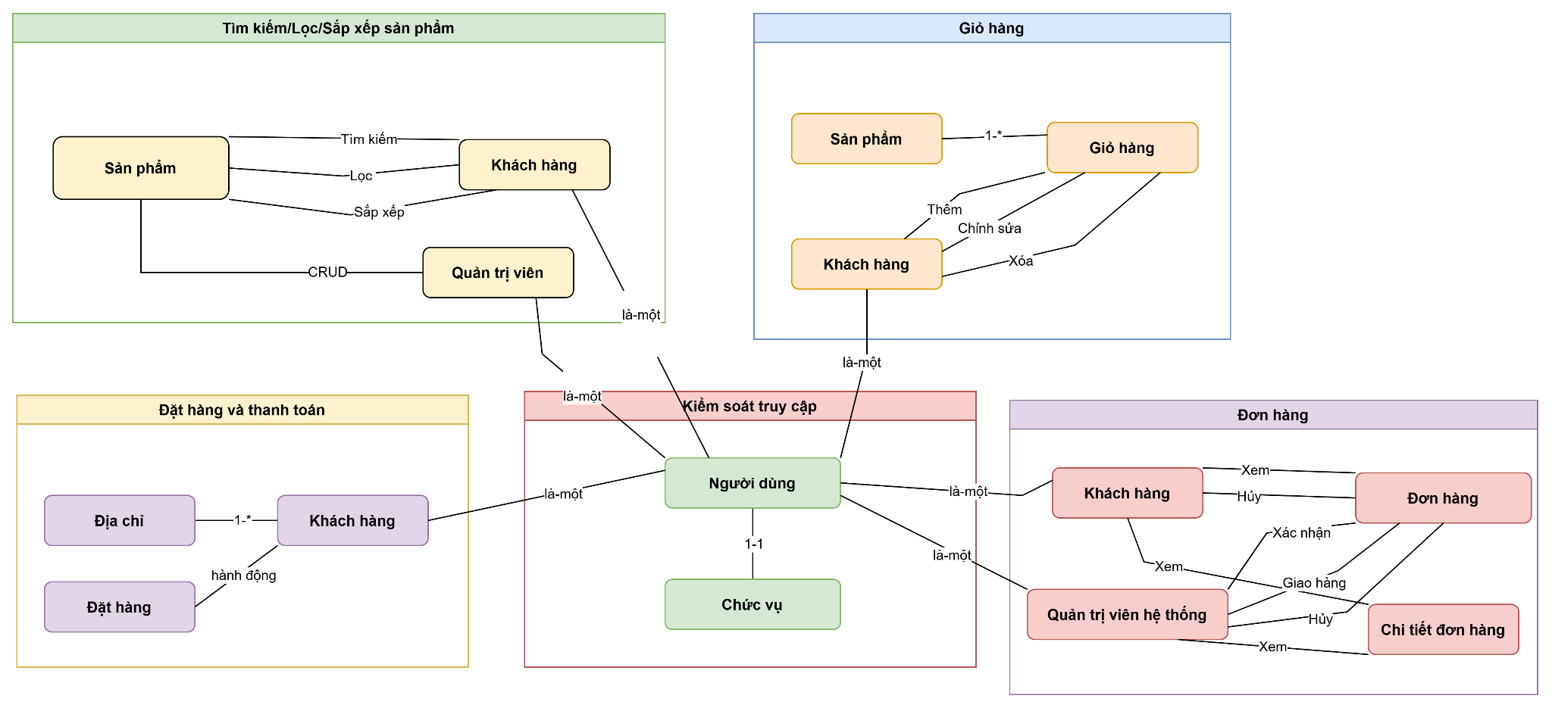
Hình 1. Sơ đồ mô hình khái niệm.

2.2.2. Mô hình thực thể kết hợp mức khái niệm
Mô hình thực thể kết hợp mức khái niệm mô tả các thực thể chính gồm Product, Category, SubCategory, CartProduct, User, Address, Order và mối quan hệ giữa các thực thể gồm: delivery_to, live_at, add_to, order_by, contains, on_cart, belongs_to, is_a.
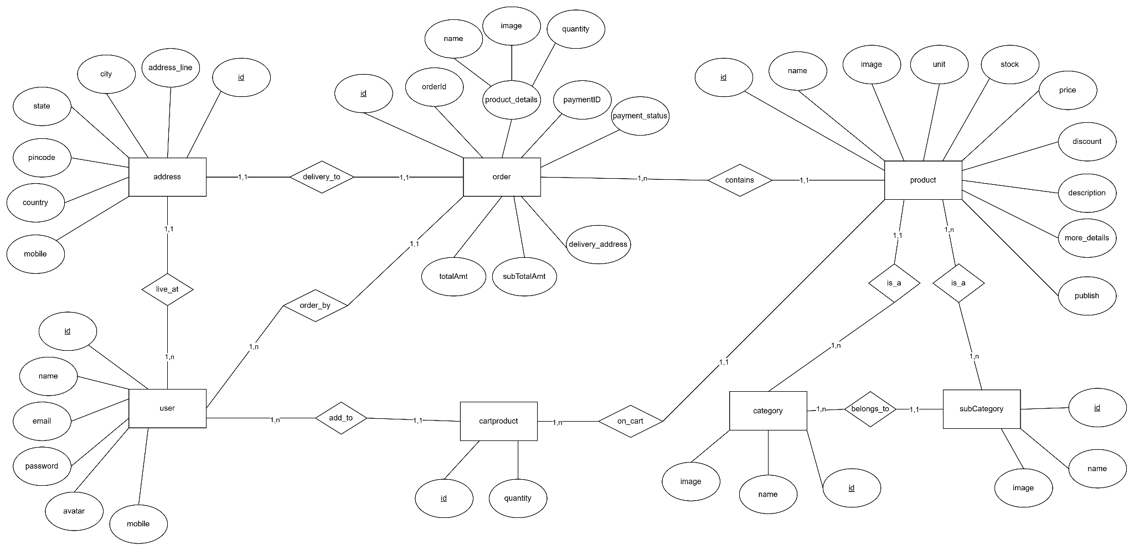
Hình 2. Mô hình thực thể kết hợp mức khái niệm.

2.2.3. Mô hình thực thể kết hợp mức logic
Mô hình thực thể kết hợp mức logic được xây dựng từ mô hình khái niệm, trong đó mỗi thực thể được cụ thể hóa thành bảng dữ liệu với các khóa chính (PK), khóa ngoại (FK), thuộc tính và quan hệ giữa các bảng.
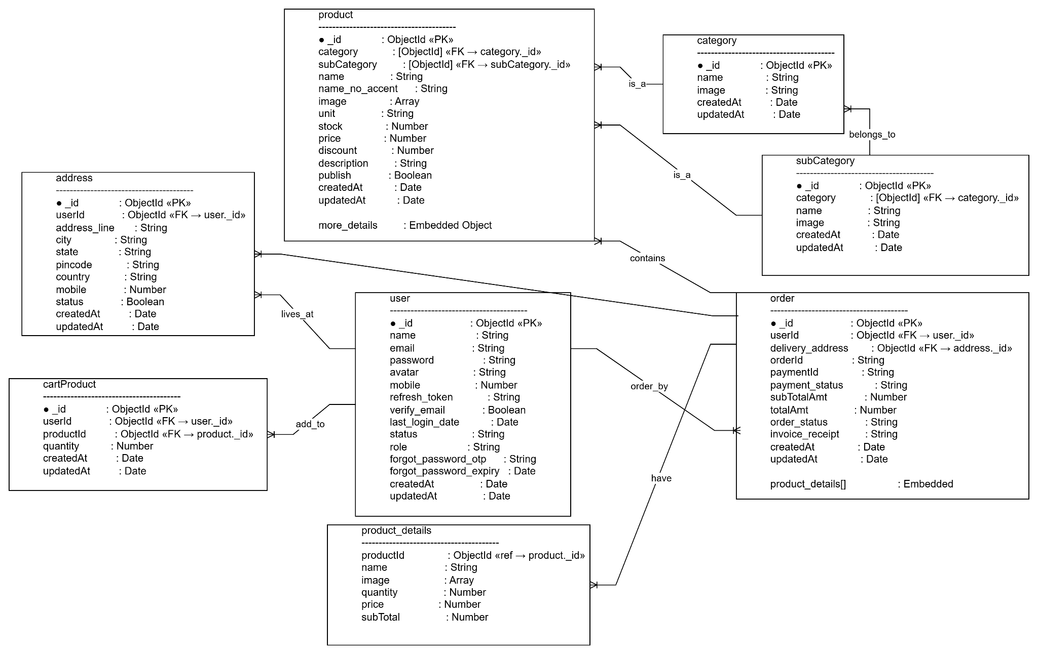
Hình 3. Mô hình thực thể kết hợp mức logic.

2.2.4. Mô hình thực thể kết hợp mức vật lý
Mô hình thực thể kết hợp mức vật lý thể hiện cấu trúc lưu trữ dữ liệu thực tế trong cơ sở dữ liệu, được xây dựng từ mô hình logic. Mô hình bao gồm các bảng với các thuộc tính, kiểu dữ liệu và ràng buộc như khóa chính, khóa ngoại, được liên kết chặt chẽ để đảm bảo toàn vẹn dữ liệu và hỗ trợ truy vấn.
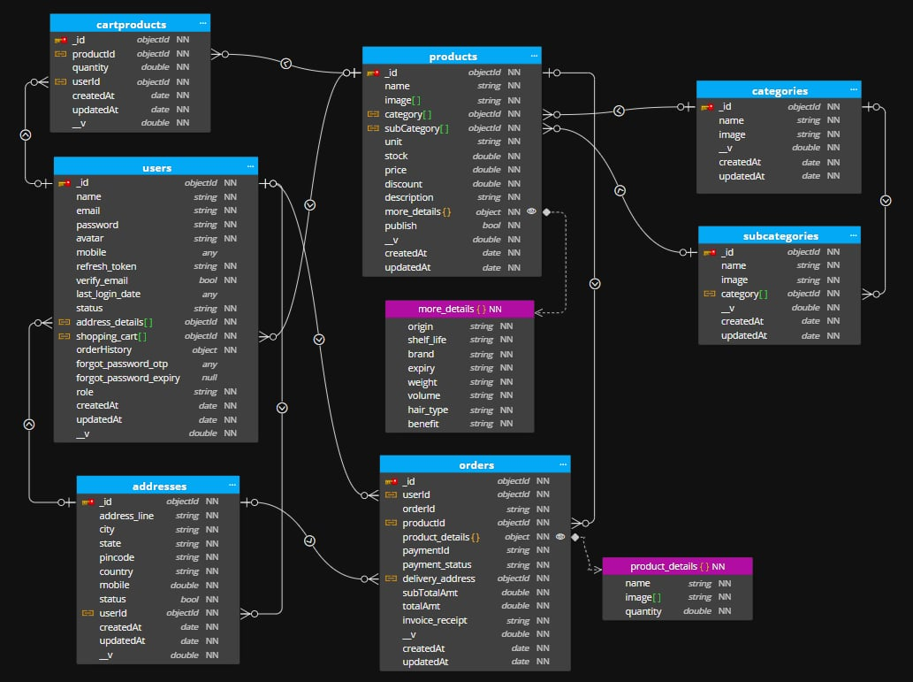
Hình 4. Mô hình thực thể kết hợp mức vật lý

2.3. Danh sách bảng
STT | Tên collection | Mô tả
1 | users | Lưu thông tin tài khoản người dùng (khách hàng, quản trị viên)
2 | addresses | Lưu thông tin địa chỉ giao hàng của người dùng
3 | products | Lưu thông tin các sản phẩm được bán
4 | categories | Lưu thông tin danh mục sản phẩm
5 | subcategories | Lưu thông tin danh mục con của sản phẩm
6 | more_details | Lưu thông tin chi tiết mở rộng của sản phẩm (embedded)
7 | cartproducts | Lưu thông tin sản phẩm trong giỏ hàng
8 | orders | Lưu thông tin các đơn hàng
9 | product_details | Lưu chi tiết sản phẩm trong đơn hàng (embedded)

2.3.1. Bảng user
Tên trường | Kiểu dữ liệu | Allow Null | Unique | Khóa | Mô tả
_id | ObjectId | Không | Có | Khóa chính | Mã định danh người dùng
name | String | Không | Không |  | Tên người dùng
email | String | Không | Có |  | Email đăng nhập
password | String | Không | Không |  | Mật khẩu đã mã hóa
avatar | String | Có | Không |  | Ảnh đại diện
mobile | String | Có | Không |  | Số điện thoại
refresh_token | String | Có | Không |  | Token làm mới đăng nhập
verify_email | Boolean | Không | Không |  | Trạng thái xác thực email
last_login_date | Date | Có | Không |  | Thời điểm đăng nhập gần nhất
status | String | Không | Không |  | Trạng thái tài khoản
address_details | Array(ObjectId) | Có | Không |  | Danh sách địa chỉ
shopping_cart | Array(ObjectId) | Có | Không |  | Tham chiếu giỏ hàng
orderHistory | Object | Có | Không |  | Lịch sử đơn hàng
forgot_password_otp | String | Có | Không |  | Mã OTP quên mật khẩu
forgot_password_expiry | Date | Có | Không |  | Thời gian hết hạn OTP
role | String | Không | Không |  | Vai trò người dùng
createdAt | Date | Không | Không |  | Thời điểm tạo
updatedAt | Date | Không | Không |  | Thời điểm cập nhật

Tên ràng buộc | Loại | Tên collection quan hệ
address_details | Tham chiếu | addresses
shopping_cart | Tham chiếu | cartproducts

2.3.2. Bảng address
Tên trường | Kiểu dữ liệu | Allow Null | Unique | Khóa | Mô tả
_id | ObjectId | Không | Có | Khóa chính | Mã định danh địa chỉ
address_line | String | Không | Không |  | Địa chỉ chi tiết
city | String | Không | Không |  | Thành phố
state | String | Không | Không |  | Tỉnh/Bang
pincode | String | Không | Không |  | Mã bưu chính
country | String | Không | Không |  | Quốc gia
mobile | String | Không | Không |  | Số điện thoại nhận hàng
status | Boolean | Không | Không |  | Trạng thái sử dụng
userId | ObjectId | Không | Không | Khóa ngoại | Tham chiếu người dùng
createdAt | Date | Không | Không |  | Thời điểm tạo
updatedAt | Date | Không | Không |  | Thời điểm cập nhật

Tên ràng buộc | Loại | Tên collection quan hệ
userId | Khóa ngoại | users

2.3.3. Bảng products
Tên trường | Kiểu dữ liệu | Allow Null | Unique | Khóa | Mô tả
_id | ObjectId | Không | Có | Khóa chính | Mã định danh sản phẩm
name | String | Không | Không |  | Tên sản phẩm
image | Array(String) | Không | Không |  | Danh sách ảnh
category | Array(ObjectId) | Không | Không | Khóa ngoại | Danh mục
subCategory | Array(ObjectId) | Không | Không | Khóa ngoại | Danh mục con
unit | String | Không | Không |  | Đơn vị tính
stock | Number | Không | Không |  | Số lượng tồn
price | Number | Không | Không |  | Giá bán
discount | Number | Có | Không |  | Mức giảm giá
description | String | Có | Không |  | Mô tả sản phẩm
more_details | Object | Có | Không |  | Thông tin chi tiết
publish | Boolean | Không | Không |  | Trạng thái hiển thị
createdAt | Date | Không | Không |  | Thời điểm tạo
updatedAt | Date | Không | Không |  | Thời điểm cập nhật

Tên ràng buộc | Loại | Tên collection quan hệ
category | Khóa ngoại | categories
subCategory | Khóa ngoại | subcategories

2.3.4. Bảng categories
Tên trường | Kiểu dữ liệu | Allow Null | Unique | Khóa | Mô tả
_id | ObjectId | Không | Có | Khóa chính | Mã danh mục
name | String | Không | Không |  | Tên danh mục
image | String | Có | Không |  | Ảnh
createdAt | Date | Không | Không |  | Thời điểm tạo
updatedAt | Date | Không | Không |  | Thời điểm cập nhật

2.3.5. Bảng subcategories
Tên trường | Kiểu dữ liệu | Allow Null | Unique | Khóa | Mô tả
_id | ObjectId | Không | Có | Khóa chính | Mã danh mục con
name | String | Không | Không |  | Tên danh mục con
image | String | Có | Không |  | Ảnh
category | ObjectId | Không | Không | Khóa ngoại | Danh mục cha
createdAt | Date | Không | Không |  | Thời điểm tạo
updatedAt | Date | Không | Không |  | Thời điểm cập nhật

Tên ràng buộc | Loại | Collection
category | Khóa ngoại | categories

2.3.6. Bảng cartproduct
Tên trường | Kiểu dữ liệu | Allow Null | Khóa | Mô tả
_id | ObjectId | Không | Khóa chính | Mã giỏ hàng
productId | ObjectId | Không | Khóa ngoại | Sản phẩm
quantity | Number | Không |  | Số lượng
userId | ObjectId | Không | Khóa ngoại | Người dùng
createdAt | Date | Không |  | Thời điểm tạo
updatedAt | Date | Không |  | Thời điểm cập nhật

Tên ràng buộc | Loại | Collection
userId | Khóa ngoại | users
productId | Khóa ngoại | products

2.3.7. Bảng orders
Tên trường | Kiểu dữ liệu | Allow Null | Khóa | Mô tả
_id | ObjectId | Không | Khóa chính | Mã đơn hàng
userId | ObjectId | Không | Khóa ngoại | Người đặt
orderId | String | Không |  | Mã đơn
product_details | Object | Không |  | Chi tiết sản phẩm
paymentId | String | Có |  | Mã thanh toán
payment_status | String | Không |  | Trạng thái thanh toán
delivery_address | ObjectId | Không | Khóa ngoại | Địa chỉ giao
subTotalAmt | Number | Không |  | Tổng tạm
totalAmt | Number | Không |  | Tổng thanh toán
invoice_receipt | String | Có |  | Hóa đơn
createdAt | Date | Không |  | Thời điểm tạo
updatedAt | Date | Không |  | Thời điểm cập nhật

Tên ràng buộc | Loại | Collection
userId | Khóa ngoại | users
delivery_address | Khóa ngoại | addresses

2.3.8. Bảng products_detail
Tên trường | Kiểu dữ liệu | Allow Null | Mô tả
name | String | Không | Tên sản phẩm
image | Array(String) | Không | Ảnh
quantity | Number | Không | Số lượng

